MatesChef

¿Qué hacemos para comer hoy?

España siempre se ha distinguido por ser un país de “buen comer”. Nuestra conocida *dieta mediterránea*es un modelo de alimentación sana, variada y equilibrada. Todo esto ha supuesto que, históricamente, hayamos podido presumir de tener a algunos de los mejores y más famosos chefs del mundo. ¿Cuáles son las claves para conseguirlo? No sólo se requiere tener creatividad, imaginación, buen gusto y grandes conocimientos culinarios. La precisión en las cantidades e ingredientes, el control de los tiempos y las temperaturas adecuadas… Gestionar un buen restaurante requiere también de un manejo extraordinario de las matemáticas que intentaremos descubrir en este proyecto.

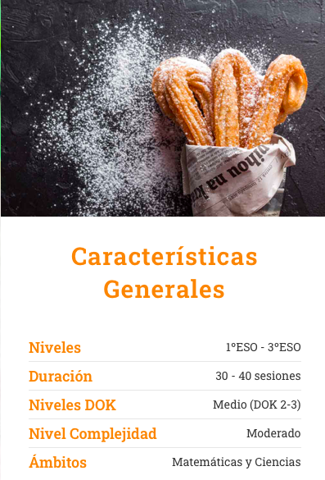 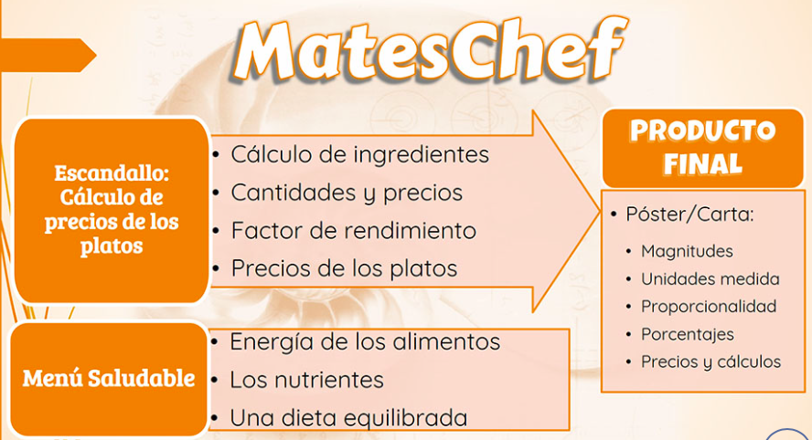

Aunque [MatesChef](https://www.abpmates.es/proyectos/mateschef/) ha formado parte de varios proyectos interdisciplinares (Masterchef y FITUR), puede ser desarrollado de manera independiente desde la asignatura de matemáticas. Vinculando los conocimientos con la gastronomía, el producto final del proyecto [MatesChef](https://www.abpmates.es/proyectos/mateschef/) consiste en la elaboración de un escandallo. Gracias a esta herramienta, ampliamente utilizada en el mundo de la restauración, los equipos deberán optimizar el precio de sus platos. Para ello, se plantea un proceso de aprendizaje que integra gran cantidad de conocimientos, habilidades y procesos matemáticos relacionados con:

#### **Magnitudes, proporcionalidad y precios**

Tras seleccionar varias recetas, los equipos deberán utilizar diversas herramientas para calcular la cantidad necesaria por ingrediente para un determinado número de comensales. Posteriormente, teniendo en cuenta el rendimiento de cada producto y la búsqueda de los mejores precios y ofertas, deberán calcular el coste de cada plato. Finalmente, determinarán el precio de venta de sus platos utilizando el factor de rendimiento y otras estrategias matemáticas profesionales.

#### Menú saludable: energía de los alimentos, calorías y nutrientes

El significado y cálculo del IMC y los factores que influyen en las necesidades energéticas y la alimentación de cada ser humano inicia este bloque. También se trabajan los tipos de nutrientes y sus aportaciones energéticas, así como las proporciones y cantidades apropiadas de cada uno en una dieta equilibrada. Estos conocimientos nutricionales se utilizan y combinan con el diseño y análisis de gráficas o diagramas y el cálculo de porcentajes. El trabajo culmina con la elaboración de un menú semanal propio por parte de cada estudiante.

### Magnitudes y medidas (FICHERO 1)

##### Zona de Descarga

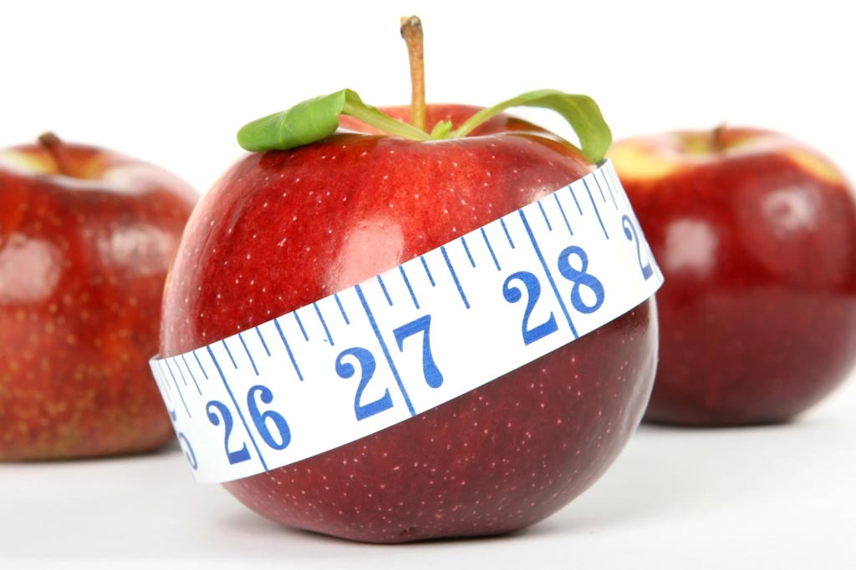

Esta tarea se compone de diversos experimentos y problemas que ayudarán al alumnado a comprender mejor determinados conceptos importantes del Proyecto. La estimación y medida de diversas magnitudes, el uso y cambio de unidades adecuadas para cada una y una mejor comprensión de algunas de ellas. La tarea se compone de:

1. Estimaciones y Medidas reales
2. El Peso del Aire
3. El Agua y el Aceite
4. Las medidas no Convencionales
5. Cajas para un azucarillo
6. Volumen y Capacidad

## Cena de Amigos (FICHERO 2)

### Proporcionalidad y magnitudes

##### Zona de Descarga

Esta cena de amigos que habéis organizado no sólo os servirá para pasar un buen rato juntos y disfrutar algunos deliciosos platos. Tras decidir las recetas de vuestro menú, os encargaréis de calcular las cantidades necesarias de cada ingrediente para, posteriormente, ir a hacer la compra. Finalmente, ya que habéis organizado la cena entre todo, toca repartir lo que le corresponde pagar a cada uno. ¿Seréis capaces de conseguir que todo salga bien? De forma similar al escandallo de nuestro [Producto Final](https://www.abpmates.es/proyectos/mateschef/producto-final/), esta tarea servirá para guiaros en el proceso de creación, cálculo y elaboración de un menú.

## Ofertas y Descuentos (FICHERO 3)

### Proporcionalidad y porcentajes

##### Zona de Descarga

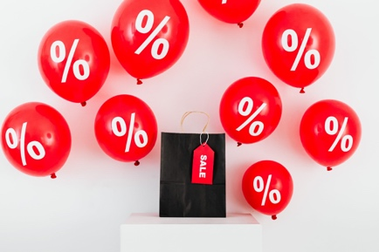

Saber aprovechar los descuentos y ofertas de los comercios o grandes superficies supone un importante ahorro para nuestros bolsillos. Pero no siempre es fácil distinguir cuál es la mejor oferta o si realmente nos están descontando lo que nos dicen. ¿Cuánto me ahorro en cada producto? ¿Cuál es el precio final de cada envase? En esta tarea, a partir de una lista de la compra, debemos elegir, para cada producto, la oferta o descuento que supone un mayor ahorro en cada caso. Para ello, calcularemos el precio de cada unidad de producto y explicaremos detalladamente por qué escogemos cada una de las ofertas disponibles.

## Un Menú Saludable (FICHERO 4)

### Varios

##### Zona de Descarga

Un Menú Saludable es la pieza fundamental, junto a una práctica regular del deporte, para poder llevar una vida sana. Hoy en día todos conocemos la importancia de seguir una dieta equilibrada para mantenernos en forma y cuidar nuestra salud. Pero… ¿qué significa ese concepto? ¿Qué productos son más y menos recomendables para un menú equilibrado? ¿Es igual para todo el mundo o puede variar según la persona? En esta tarea interdisciplinar, analizaremos muchas de estas cuestiones a partir de varias secciones:

1. La Energía de los Alimentos y el IMC
2. Contando calorías
3. Alimentos: Nutrientes y Grasas
4. Tu propio Menú Saludable